La Riforma cattolica e la Controriforma

Agli sconvolgimenti religiosi dovuti al diffondersi della Riforma protestante, la Chiesa cattolica reagì, tra la metà del Cinquecento e la metà del Seicento, con una serie di provvedimenti cui gli storici danno il nome di Controriforma.

- “Riforma cattolica” o “Controriforma”? La soluzione più corretta è di usare entrambi i termini perché indicano due realtà compresenti: la riforma della Chiesa avviatasi nel XV secolo in reazione alla Riforma protestante (Controriforma), cerca di realizzare quella Riforma cattolica che la Chiesa stessa aveva già discusso in precedenza nei concili del XV secolo.

- La Riforma sollecita papa Paolo III a convocare un Concilio a Trento, che si tenne in varie sedute per circa un ventennio (1545-1563)

- I principali provvedimenti presi dal Concilio furono i seguenti:

- Sul piano della dottrina il Concilio operò una netta rottura con la teologia protestante:
- La Chiesa è l’unica interprete delle Sacre Scritture
- La salvezza avviene mediante la fede ma anche mediante le opere
- Viene ribadito il numero ed il valore di tutti i sacramenti
- viene ribadito il valore delle opere

- Sul piano della disciplina si cercò di prendere provvedimenti atti a risolvere i problemi che avevano dato origine alla Riforma
- obbligo del celibato ecclesiastico
- vincolo per i sacerdoti di risiedere nella circoscrizione loro affidata, onde evitare il cumulo delle cariche ecclesiastiche
- ribaditi tutti i provvedimenti presi dal papato prima del Concilio contro nepotismo, simonia e concubinato
- pubblicazione del catechismo, come strumento per la diffusione dell’ortodossia tridentina

- Azione repressiva per la difesa dell’ortodossia mediante il potenziamento dell’Inquisizione (cioè dell’istituzione volta a scovare le eresie e a condannare gli eretici) e l’istituzione dell’Indice dei libri proibiti, una catalogo dei libri ritenuti pericolosi per i credenti a causa dei loro contenuti e perciò proibiti.
All’Indice dei libri proibiti sono stati aggiunti titoli fino al 1966. Esempi di autori finiti sulla lista nera sono Machiavelli, Erasmo da Rotterdam, Giordano Bruno (che fu anche bruciato vivo), Cartesio, Bacone, Stendhal, Flaubert e naturalmente Galileo e Darwin, con le loro teorie sull’universo e sull'evoluzione.
- Giordano Bruno e Campanella
- Paolo Sarpi contro le intromissioni della Chiesa nella vita civile: Storia del Concilio tridentino

- Riforma del cattolicesimo secondo le tendenze già manifestatesi nella Chiesa prima della Riforma, cioè mediante l’ intervento diretto nella società con la creazione di nuovi ordini religiosi (cappuccini, teatini, orsoline, barnabiti, gesuiti).

Tra i maggiori ordini, la Compagnia di Gesù o Gesuiti, fondata da Sant’Ingnazio di Loyola. L’ordine ha uno dei suoi cardini nell’assoluto abbandono a Dio da parte dei suoi membri, abbandono che si esprime nell’obbedienza incondizionata alle direttive dei superiori (perinde ac cadaver). Altro cardine dell’ordine è la pratica dello studio, che fa dei Gesuiti delle figure molto colte e consente alla cultura cattolica di penetrare nelle corti e nei governi. I Gesuiti divennero infatti confessori e consiglieri dei sovrani.

- Allo scontro tra i cattolici e i protestanti si accompagnò il fenomeno della caccia alle streghe, connesso al problema dell’ortodossia ed alla divisione del mondo cristiano tra cattolici e protestanti (le streghe erano accusate di pratiche non ortodosse), ma dovuto anche ad altre componenti.

- Nel quadro della Controriforma va anche inserito il fiorire di correnti artistiche volte a colpire il fedele-spettatore con la magnificenza, lo sfarzo e la singolarità delle proprie forme artistiche: es. costruzione di Chiese barocche

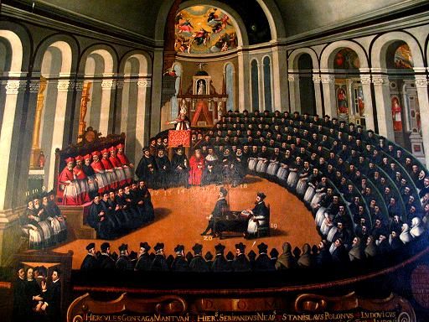
Una seduta del Concilio di Trento.
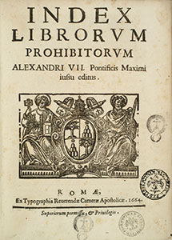
Frontespizio dell’Indice dei libri proibiti

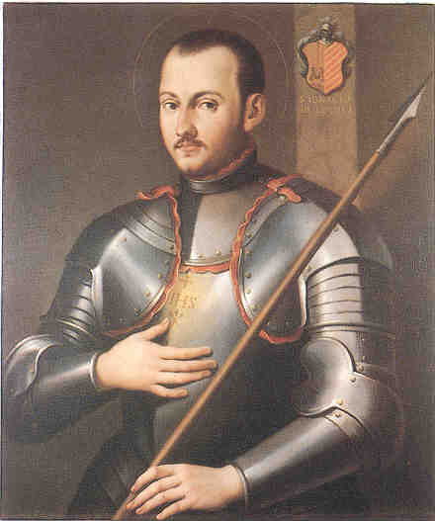
Sant’Ignazio di Loyola
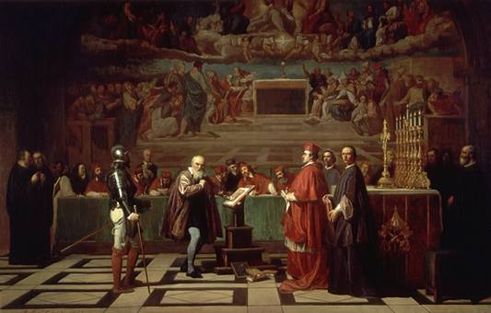
Galilei davanti al tribunale dell’Inquisizione.

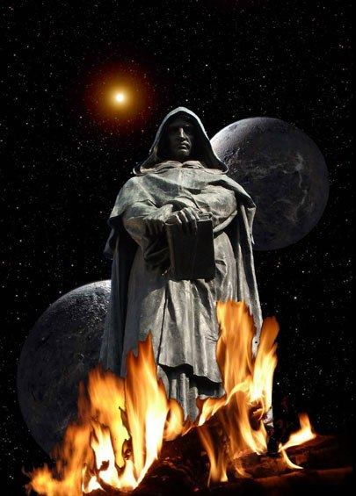
Giordano Bruno
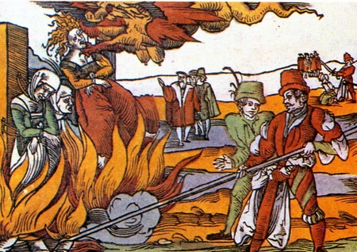
Una strega al rogo.
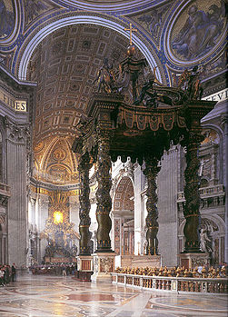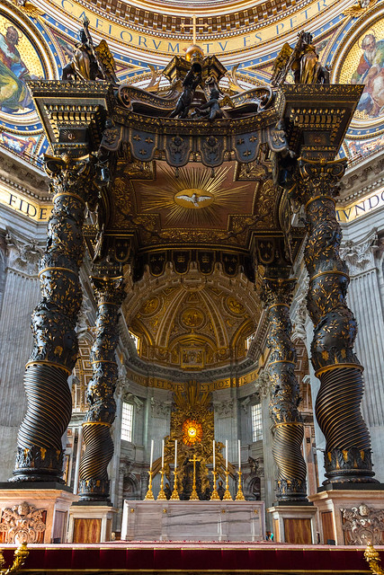
Il baldacchino di San Pietro, realizzato da Lorenzo Bernini nel 1623. La struttura in bronzo, imponente (28 metri di altezza) ed estrosa (le colonne hanno forma attorcigliata e sono riccamente decorate), fa apparire a chi entra l’abside più lontana, inquadrata tra le colonne. Opera spettacolare e anticlassica, è un esempio dell’arte barocca.

